事项编码：

事项类别：行政许可事项

**道路旅客运输（站）经营许可证办理**

**办**

**事**

**指**

**南**

**共和县交通运输局**

1. **受理范围**

本指南适用于本县涉及道路旅客运输（站）经营许可的申请与办理。

1. **事项类型**

就近办。

1. **申请主体**

企业法人,社会组织法人,其他组织。

1. **主题分类**

“法人办事”主题分类：

1. **设定依据**

《中华人民共和国道路运输条例》、第三十六条。第三十九条、第四十条、第四十一条。

《道路旅客运输及客运站管理规定》第四十一条、第四十二条、

1. 行使层级

地市级

1. **进驻部门**

**实施主体：**海南藏族自治州交通运输局

**实施主体性质：**法定机关

**主办科室：局综合办公室**

1. **联办机构**

无

1. **申请条件和限制**

**申请条件：**

（一）有与其经营业务相适应并经检测合格的客车：1.客车技术要求应当符合《道路运输车辆技术管理规定》有关规定。2.客车类型等级要求：从事高速公路客运、旅游客运和营运线路长度在800公里以上的客运车辆，其车辆类型等级应当达到行业标准《营运客车类型划分及等级评定》（JT/T325）规定的中级以上。3.客车数量要求：（1）经营一类客运班线的班车客运经营者应当自有营运客车100辆以上、客位3000个以上，其中高级客车在30辆以上、客位900个以上；或者自有高级营运客车40辆以上、客位1200个以上；（2）经营二类客运班线的班车客运经营者应当自有营运客车50辆以上、客位1500个以上，其中中高级客车在15辆以上、客位450个以上；或者自有高级营运客车20辆以上、客位600个以上；（3）经营三类客运班线的班车客运经营者应当自有营运客车10辆以上、客位200个以上；（4）经营四类客运班线的班车客运经营者应当自有营运客车1辆以上；（5）经营省际包车客运的经营者，应当自有中高级营运客车20辆以上、客位600个以上；（6）经营省内包车客运的经营者，应当自有营运客车5辆以上、客位100个以上。（二）从事客运经营的驾驶人员，应当符合下列条件：1.取得相应的机动车驾驶证；2.年龄不超过60周岁；3.3年内无重大以上交通责任事故记录；4.经设区的市级道路运输管理机构对有关客运法规、机动车维修和旅客急救基本知识考试合格而取得相应从业资格证。本规定所称交通责任事故，是指驾驶人员负同等或者以上责任的交通事故。（三）有健全的安全生产管理制度，包括安全生产操作规程、安全生产责任制、安全生产监督检查、驾驶人员和车辆安全生产管理的制度。（四）申请从事道路客运班线经营，还应当有明确的线路和站点方案。。

(三)有健全的安全生产

管理制度,包括安全生产责任制度、安全生产业务操作规程、安全生产监督检查制度、驾驶员和车辆安全生产管理制度等。

**予以受理的条件**

申请材料真实、齐备、规范。

**不予受理的条件**

1. 申请事项依法未达到道路旅客运输站开业条件经营许可

（二）申请事项依法不属于交通运输管理部门职权范围的

**撤销许可的条件**

1、被许可人以欺骗、不正当手段取得道路运输经营许可的，由原发证的交通运输管理部门撤销许

2、道路旅客运输站随意改变站场用途和服务功能进整改仍不达标，原许可机关可以撤销经营资格。

**数量限制：**无

**禁止性要求：**无

1. **申请材料**

|  |  |  |  |  |  |  |
| --- | --- | --- | --- | --- | --- | --- |
| 序号 | 提交材料名称 | 来源渠道 | 性质和数量 | 规格 | 介质 | 特定要求 |
| 1 | 营业执照、《道路旅客运输经营申请表》 | 申请人自备 | 原件和复印件2份 |  | 纸质 |  |
| 2 | 投资人、负责人身份证明及其复印件，经办人身份证明及其复印件和委托书。企业应当提交企业章程和安全生产管理制度文本； | 申请人自备 | 原件和复印件2份 |  | 纸质 |  |
| 3 | 旅客运输站场，应当具备合格的站场服务设施、专业人员和管理人员。 | 申请人自备 | 原件或复印件1份 |  | 纸质 |  |

注：申请书样本见附件1

1. **申请方式**

**窗口申请：**共和县贵南东路政务服务中心一楼D区4号窗口

到窗口最多次数（含领取结果）：2次

1. **办理方式**

窗口办理:海南州共和县贵南东路政务服务中心一楼D区4号窗口

1. **办理流程**

见附件1

1. **办理时限**

**法定时限：**20个工作日

**承诺时限：**15个工作日

**时限说明：：**予以许可的，申请人颁发道路旅客运输站经营许可证，不予许可的，应当书面通知申请人并说明理由。

1. **特殊环节**

申请材料不齐全或者不符合法定形式的，应当当场或者在5个工作日内一次告知申请人需要补正的全部内容。当场告知的，应当将申请材料退回申请人；在5个工作日内告知的，应当收取申请材料并出具收到申请材料的凭据。逾期不告知的，自收到申请材料之日起即为受理。实施现场勘查场地。

1. **权力来源**

法定本级行使权力

1. **前置审批**

工商营业执照

1. **中介服务**

无

1. **服务范围**

定点办理

1. **通办范围**

共和县

1. **支持预约办理**

否

1. **支持物流快递**

否

1. **收费情况**

**是否收费：**否

1. **结果名称及样本**

**结果名称：**

（一）《道路运输当场许可决定书》；

（二）《道路运输日常办理结果通知书》；

以上证件为书面纸质载体。

**结果样本：**见附件3

1. **结果送达**

**窗口领取：**本受理作出后， 15个工作日内，通过电话（0974-8525303）告知申请人，并通过现场领取方式将结果送达申请人。

1. **咨询电话**

0974-8525303

1. **监督投诉渠道**

投诉电话：0974-8512738

1. **预约办理**

电话预约: 0974-8525303

1. **行政救济方式与途径**

**无**

1. **办理进程和结果查询**

电话咨询：0974-8525303

1. **办理时间和地点**

**办理时间：**法定工作日，上午09:00-12:00；下午13:30-17:30。

**办理地点：**海南州共和县贵南东路政务服务中心一楼D区4号窗口。

1. **交通指引**

乘坐1、2、路公交车在县幼儿园站下车。

1. 完整版办事指南查询途径和获取方式

青海政务服务网http://www.qhzwfw.gov.cn/查询、下载。

|  |
| --- |
| 附件一：  货运1表第1页 共4页 |
| 受理申请机关专用  **道路货物运输经营申请表** |
| **说明**   1. 本表根据《道路货物运输及站场管理规定》制作，申请从事道路货物运输经营 2. 本表可向各级道路运输管理机构免费索取，也可自行从交通部网站 3. 有关常见问题可查询交通部网站 4. 本表必须用钢笔填写或计算机打印，要求用正楷，字迹工整 |
| **申请人基本信息**  申请人名称 共和恵佳百货超市  要求填写企业（公司）全称，企业预先核准全称或个体经营者姓名  负责人姓名 马子龙 经办人姓名 马子龙  如系个人申请，不必填写“负责人姓名”及“经办人姓名”项  通信地址  邮编 813099 电话  手机 138……52 电子邮箱 |
| 申请许可内容 请在□内划√  拟申请的道路货物运输经营范围或拟申请广大的道路货物运输经营范围：  普通货物 √ 专用运输 □ 大型物件运输 □  如拟申请扩大道路货物运输经营范围，请选择现有的经营范围：  普通货物 专用运输 □ 大型物件运输 □ |

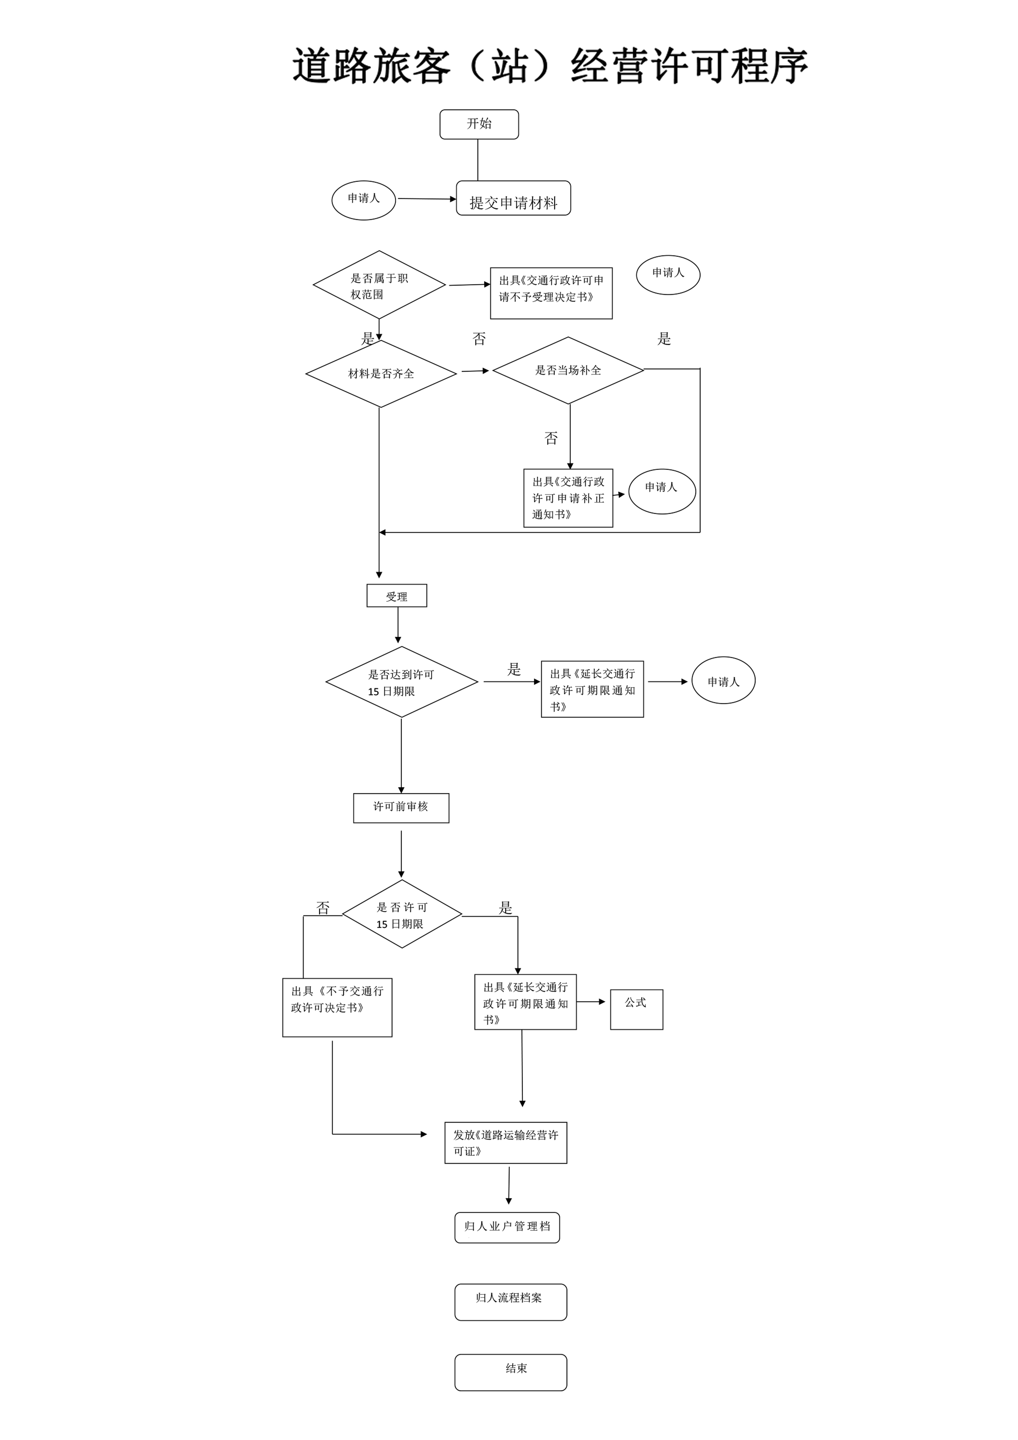

道路货物运输经营行政许可决定书

编号:6325212021000053

：

你于 年 月 日提出 申请。

经审查， 你提交的申请材料齐全，符合《道路货物运输及站场管理规定》第6条规定的形式，根据《行政许可法》第三十四条第二款的规定，决定予以道路货物运输经营行政许可。

经营范围：

车辆数量：**1**辆

请于 年 月 日去领取（换发）《道路运输经营许可证》，并于 年 月 日，前按上述要求落实拟投入车辆承诺书，然后办理相关手续。

（印章）

年 月 日

道路运输日常监管业务办理结果通知书

编号：

：

你于 年 月 日提出办理 现已办理完毕，

办理结果如下：

业户名称： ：迁出日期：

车辆信息：

青 -黄色-南字 号

特此通知